Ассортимент Ценникодержателей |  | Упаковка | Цена за 1 шт.в сборе
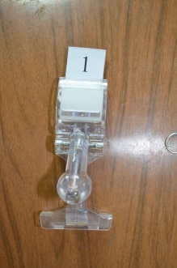 | №1 Прищепка 5 с Т образным держателем для рамок и т.д. | 20 шт
 | Цвет естественный |  | 45-00
 | Цвет черный
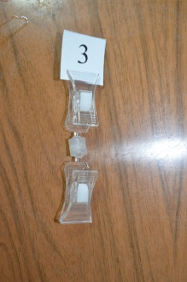 | №3 Прищепка 2 с прищепкой 2 | 20 шт
 | Цвет естественный
 | Цвет черный |  | 18-00
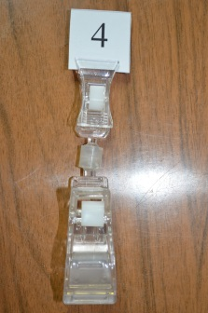 | № 4 Прищепка 2 с прищепкой 3 | 20 шт
 | Цвет естественный
 | Цвет черный |  | 35-00
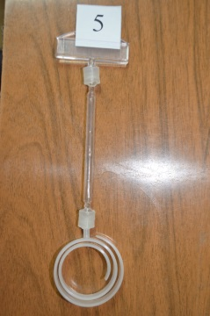 | №5 Колбасная спираль на штанге 95мм и с зигзагом 3 | 20 шт
 | Цвет естественный |  | 18-00
 | Цвет черный
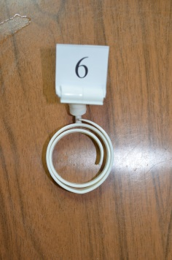 | № 6 Колбасная спираль с  зигзагом 2 | 20 шт | 10-00
 | Цвет естественный
 | Цвет черный

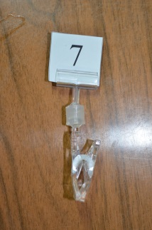 | №7 Прищепка 2 с зигзагом 2 | 20 шт
 | Цвет естественный
 | Цвет черный |  | 15-00
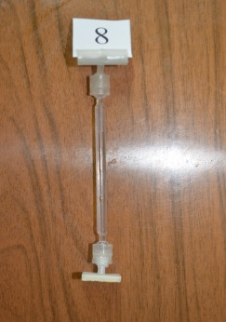 | №8 зигзаг 2 на штанге 95мм и на липкой подножке | 20 шт
 | Цвет естественный |  | 15-00
 | Цвет черный
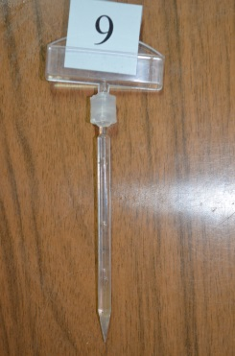 | №9 Игла на штанге 95мм и  зигзагом 3 | 20 шт
 | Цвет естественный
 | Цвет черный |  | 15 руб.
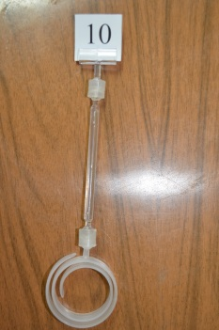 | №10 Колбасная спираль на штанге 95мм  и зигзагом 2 | 20 шт
 | Цвет естественный |  | 15-00
 | Цвет черный
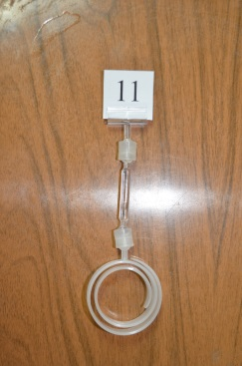 | №11 Колбасная спираль на штанге 50мм и зигзагом 2 | 20 шт
 | Цвет естественный |  | 12-00
 | Цвет черный

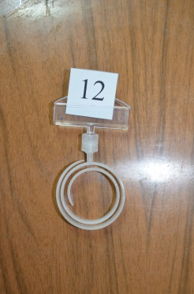 | №12 Колбасная спираль с зигзагом 3 | 20 шт
 | Цвет естественный |  | 15-00
 | Цвет черный
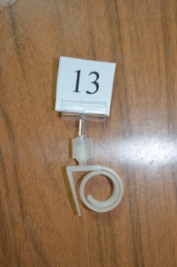 | №13 Улитка с зигзагом 2 | 20 шт
 | Цвет естественный |  | 15-00
 | Цвет черный
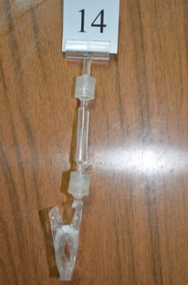 | №14 Прищепка 2 на штанге 50 мм с Зигзагом 2 | 20 шт
 | Цвет естественный |  | 18-00
 | Цвет черный
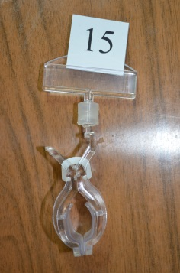 | №15 Прищепка 4 с зигзагом 3(45мм) | 20 шт
 | Цвет естественный |  | 25-00
 | Цвет черный

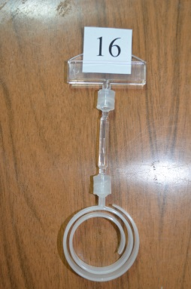 | №16 Колбасный на штанге 50мм с зигзагом 3(45мм) | 20 шт
 | Цвет естественный |  | 20-00
 | Цвет черный
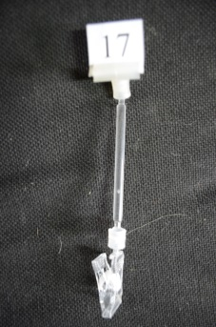 | №17 Прищепка 2 на штанге 95мм с зигзагом 2 | 20 шт
 | Цвет черный |  | 18-00
 | Цвет естественный
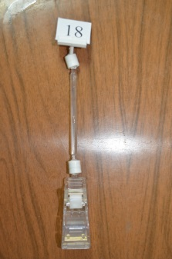 | № 18 Прищепка 4 на штанге 95мм с зигзагом 2 | 20 шт
 | Цвет черный
 | Цвет естественный |  | 20-00

 | Платформа сфера с широким  Зигзагом 3 |  | 10 шт | 18-00
 | В черном цвете
 | В естественном цвете
 | Платформа сфера с широким  Зигзагом 3 с магнитом |  |  | 19-00
 | В черном цвете
 | В естественном цвете
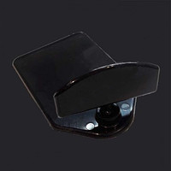 | Мини платформа с широким зигзагом 3 |  | 10 шт | 20-00
 | В черном цвете
 | В естественном цвете
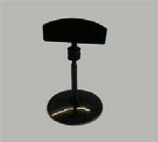 | Платформа сфера на штанге 50 мм с широким Зигзагом 3 |  | 10 шт | 20-00
 | В черном цвете
 | В естественном цвете
 | Платформа сфера на штанге 50 мм с широким Зигзагом 3  с магнитом |  |  | 21-00
 | В черном цвете
 | В естественном цвете
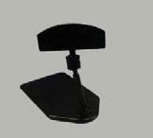 | Мини платформа на штанге 50 мм  с широким зигзагом 3 |  | 10 шт | 22-00
 | В черном цвете
 | В естественном цвете
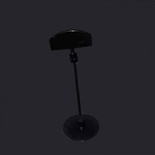 |  | Платформа сфера со штангой 95 мм широким Зигзагом 3 | 10 шт | 21-00
 |  | В черном цвете
 |  | В естественном цвете
 |  | Платформа сфера со штангой 95 мм широким Зигзагом 3  с магнитом |  | 22-00
 |  | В черном цвете
 |  | В естественном цвете
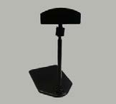 |  | Мини платформа на штанге 95 мм  с широким зигзагом 3 | 10 шт | 23-00
 |  | В черном цвете
 |  | В естественном цвете

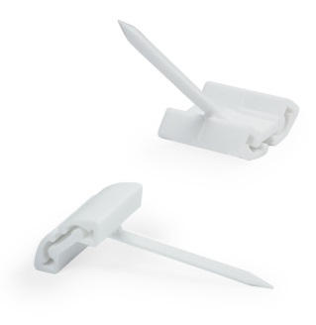 |  | Игла универсальная |  |  |  | Цена за упаковку
 |  | Цвет белый | 100 шт. |  |  | 230-00
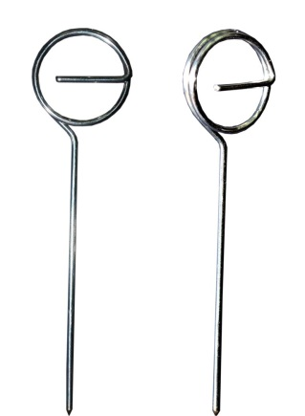 |  | Игла металлическая
 |  |  | 20/400 шт |  |  | 1000-00
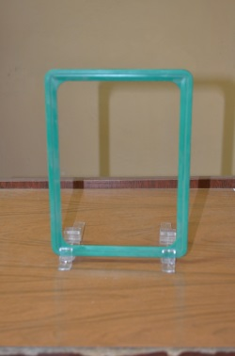 |  | Рамка цветная А 4/210х297 с прозрачным протектором на ножках | 100 шт. |  | 100-00
 |  | Цвет: красный, зеленый, синий, желтый, белый
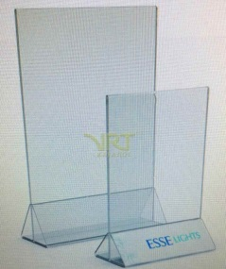 |  | Менюхолдеры/формат/ | 1 шт.
 |  | А4/210х297 |  |  | 250-00
 |  | А5/148х210 |  |  | 190-00
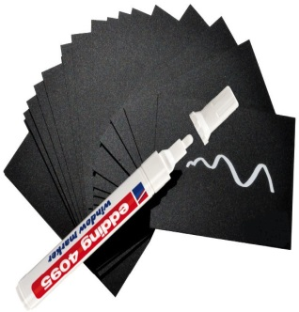 | Ценник меловой. Цвета: Красный, Черный, Синий, Желтый |  | 30 шт.
 | А4/210х297 |  |  | 600-00
 | А5/148х210 |  |  | 300-00
 | А6/105х148 |  |  | 150-00
 | А7/74х105 |  |  | 75-00
 | А8/52х73 |  |  | 60-00
 | А9/37х52 |  |  | 30-00

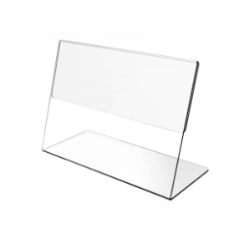  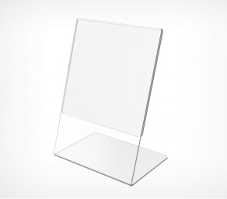 | Ценникодержатель ПЭТ
 | 40х30 / 30х40 |  | 6,33
 | 50х40 / 40х50 |  | 7,27
 | 60х40 / 40х60 |  | 7,75
 | 70х50 / 50х70 |  | 9,15
 | 80х60 / 60х80 |  | 15.50
 | 90х70 / 70х90 |  | 13,14
 | 110х60 / 60х110 |  | 23.00
 | 80х100 / 100х80 |  | 16,89
 | 120х80 / 80х120 |  | 18,32
 | 75х105 / 105х75 |  | 30.00
 | 105х148 / 148х105 |  | 60.00
 | 148х210 / 210х148 |  | 90,00
 | 210х297 / 297х210 |  | 150,00

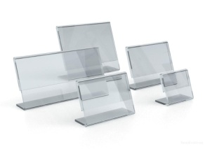  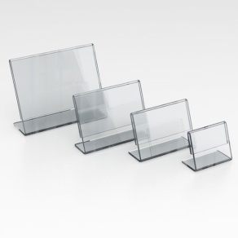 | Ценникодержатель ОРГ. стекло
 | 40х30 / 30х40 |  | 10,86
 | 50х40 / 40х50 |  | 13,97
 | 60х40 / 40х60 |  | 15,00
 | 70х50 / 50х70 |  | 18,15
 | 80х60 / 60х80 |  | 30,87
 | 90х70 / 70х90 |  | 26,42
 | 110х60 / 60х110 |  | 45,87
 | 80х100 / 100х80 |  | 32,84
 | 120х80 / 80х120 |  | 35,19
 | 75х105 / 105х75 |  | 40,63
 | 105х148 / 148х105 |  | 80,23
 | 148х210 / 210х148 |  | 150,39
 | 210х237 / 237х210 |  | 230

